**UNIVERSIDAD PRIVADA**

**DOMINGO SAVIO**

**Documento de Capturas #2**

**DOCENTE:** Jimmy N. Requena Llorentty **TURNO:** Mañana

**CARRERA:** Ing. En Sistemas **MATERIA:** Programación II

**ESTUDIANTE:** Maria Fernanda Vidaurre Alvarado

**Santa Cruz- Bolivia**

**Código #1 Ordenamiento burbuja** 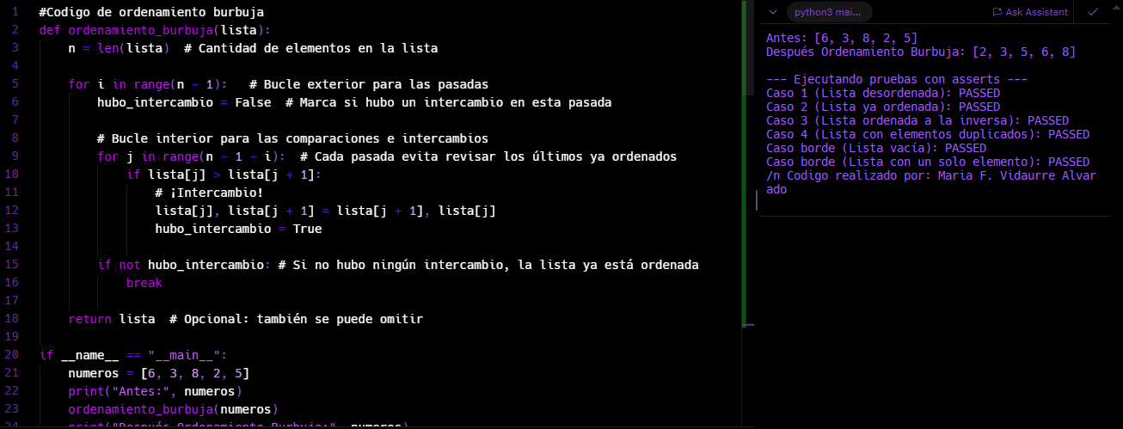

**Código #2 Ordenamiento por inserción**

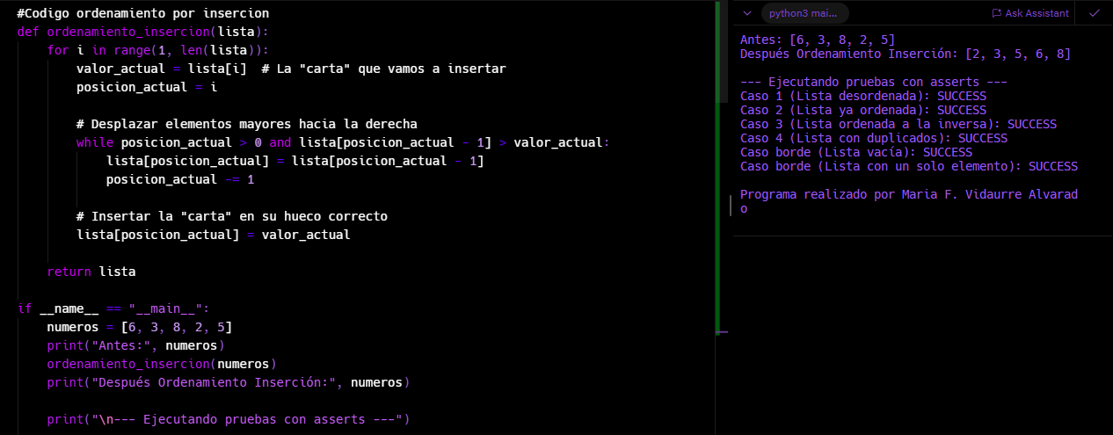

**Código #3 Merge Sort**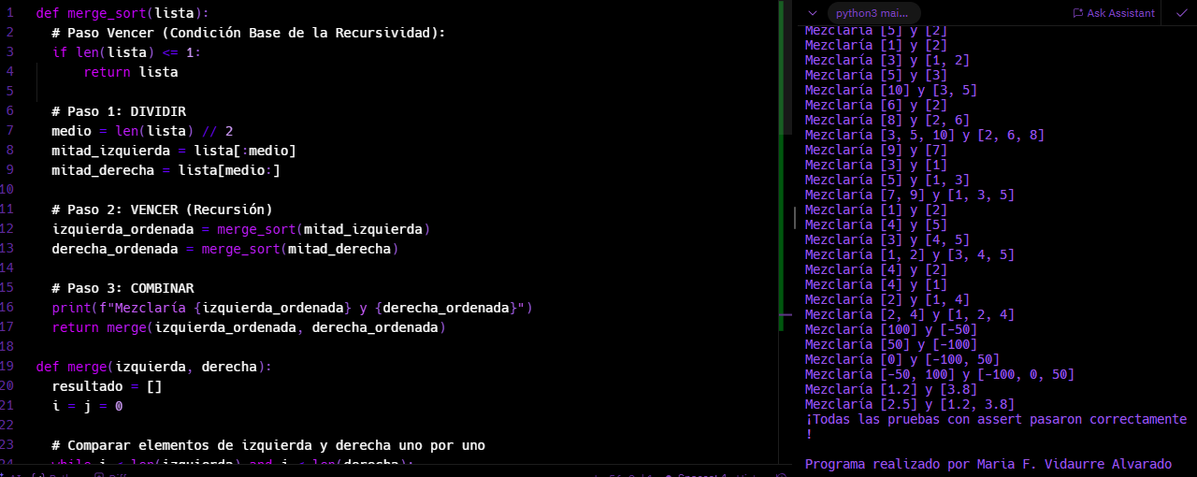

**Código # Matrices**

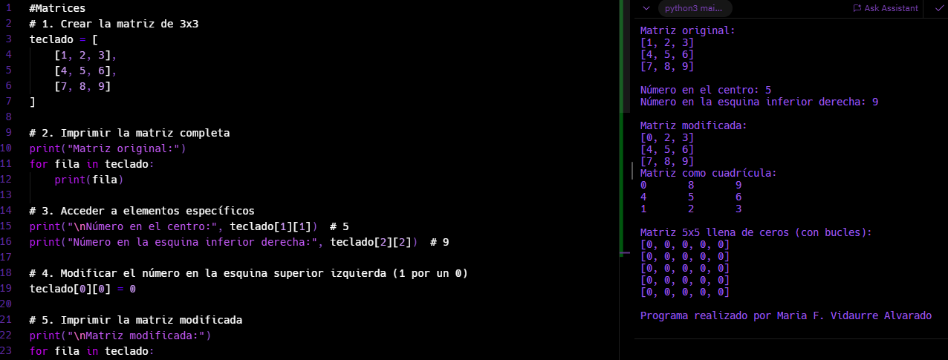

**Código # Sumar todo elementos de una matriz**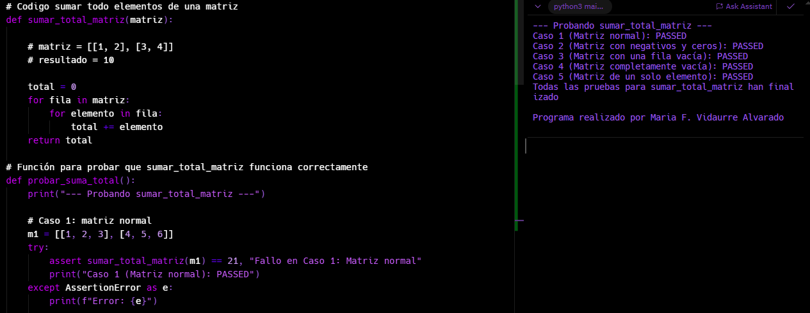

**Código # Sumar por fila en matriz**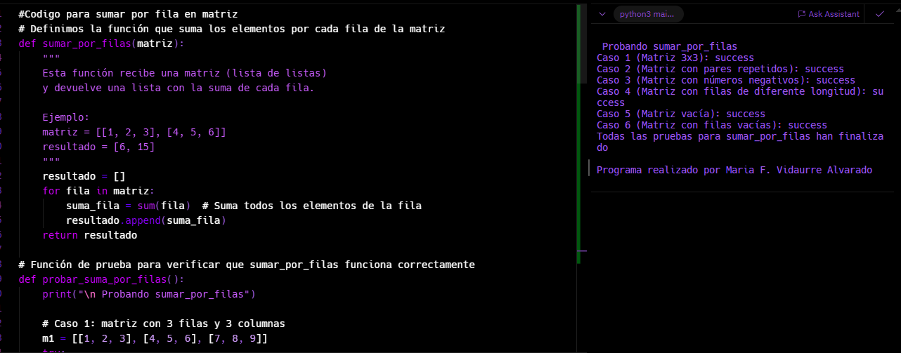

**Código # Sumar diagonal en matriz**